图形与几何（四边形）
一、教材内容
八年级第二学期第二十二章 四边形22.1-22.6（21课时）
二、“课标”要求
1．理解多边形及其有关概念，通过实验活动探索多边形的内角和及外角和，掌握多边形内角和定理，理解多边形外角和定理。
2．理解平行四边形的概念；由平行四边形是中心对称图形探索它的性质，掌握平行四边形的性质定理。
3．掌握平行四边形的判定定理，会用平行四边形的判定定理和性质定理解决简单的几何证明或计算问题。深入体会演绎推理方法。[来源:Z。xx。k.Com]
4．经历从一般到特殊的研究过程，掌握矩形、菱形、正方形的特殊性质和判定方法；懂得它们之间的内在联系，体会集合思想。[来源:学科网]
5．理解梯形的有关概念，掌握等腰梯形的性质与判定；掌握三角形中位线定理和梯形中位线定理；建立梯形与三角形之间的联系，领悟对立统一的思想观点。
三、“考纲”要求
考 点 | 要 求
25．多边形及其有关概念，多边形外角和定理 | II
26．多边形内角和定理 | III
27．平行四边形（包括矩形、菱形、正方形）的概念 | II
28．平行四边形（包括矩形、菱形、正方形）的性质、判定 | III
29．梯形的有关概念 | II
30．等腰梯形的性质和判定 | III
31．三角形中位线定理和梯形中位线定理 | III

四边形
一 、选择题.（6×4’=24’）
1.下列图形中，既是轴对称，又是中心对称的图形是（ ）
（A）平行四边形 ； (B) 等腰梯形 ； (C) 菱形 ； (D) 直角梯形．
2.下列命题中，真命题是．．．．．．．．．．．．．．．．．．．．．．．．．．．．．．．．．．．．（ ）
（A）两条对角线相等的四边形是矩形；
（B）两条对角线互相垂直的四边形是菱形；
（C）两条对角线互相平分的四边形是平行四边形；
（D）两条对角线互相垂直且相等的四边形是正方形．
3.用两个全等的直角三角形一定能拼成的四边形是．．．．．．．．．．．-（ ）
（A）等腰梯形； （B）正方形； （C）菱形 ； （D）平行四边形．
4.顺次连接等腰梯形四边中点，所组成的四边形是．．．．．．．．．．．．．．．．．（ ）
(A)矩形 ； (B)菱形 ； (C)正方形； (D)梯形．
5.边长为a的等边三角形，顺次联结各边的中点，得到的三角形的周长是（ ）
（A）3a; （B）2a; （C）a; （D）a.
6.多边形的边数增加2，这个多边形的内角增加 （ ）
（A）90°; （B）180°; （C）360°; （D）540°.

二、填空题. （12×4’=48’）
7.平行四边形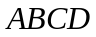中，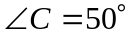,则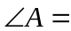 .
8.在平行四边形中，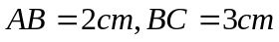，则它的周长是 .
9.平行四边形的面积为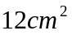，边上的高为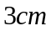，则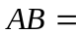 ．
10.菱形的周长为m，那么这个菱形的边长为 （用m的代数式表示）．
11.已知梯形的中位线长为6cm，高为5cm，那么它的面积等于 cm²．
12.已知菱形的周长为40cm，一条对角线长为12cm ，则另一条对角线长为
cm．
13.直角梯形的一个底角为60⁰，上、下底的长分别是2和3，那么这个梯形的周长 ．
14.在梯形中，∥,对角线AC与BD相交于点O，如果AD=2，BC=3，那么△AOD与△BOC的面积之比为 .
15.若梯形的两底之比为2:5，中位线的长为14cm，则较大底的长为 cm.
16.要使平行四边形是矩形，需添加一个条件，这个条件可以是 （只要填写一种情况）.
17.矩形中，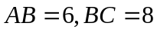，将矩形翻折，使点C与点A重合，则折痕EF的长为 .[来源:Zxxk.Com]
18.在梯形中，∥,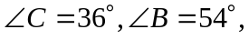M、N分别是AD、BC的中点，若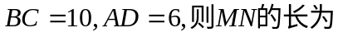 ．

三、简答题（19-22每题10分，23、24每题12分，25题14分，共78分）
19.已知：如图平行四边形中，E、F分别是边BC和AD上的点，且BE =DF，
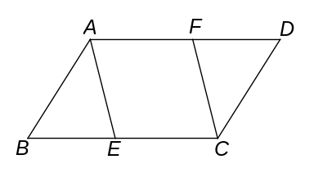
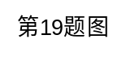
求证：四边形AECF 是平行四边形.

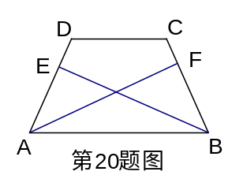
20.已知：如图，在等腰梯形ABCD中，AB//CD，点E、F分别在AD、BC上，且DE=CF. 求证：AF＝BE.

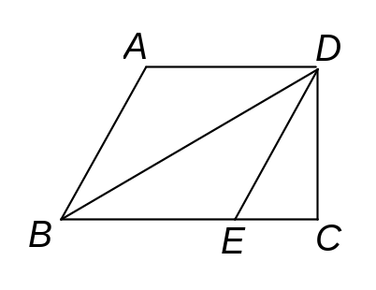
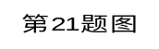
21.如图，在直角梯形ABCD中，AD∥BC， DC⊥BC，将直角梯形ABCD沿对角线BD折叠，点A刚好落在BC上的点E处..若∠A=120°，AB=4，求EC的长.

[来源:Z_xx_k.Com]

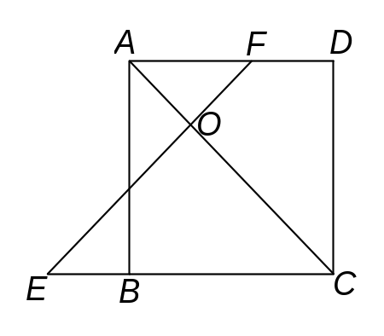
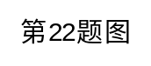
22.如图，已知在正方形ABCD中，E为CB延长线上一点，F在AD边上，且BE=DF，EF与AC交于点O．求证：△OEC为等腰直角三角形．

[来源:学科网]

23.如图，在梯形中，∥，∠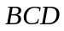=90°，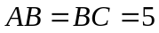，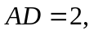
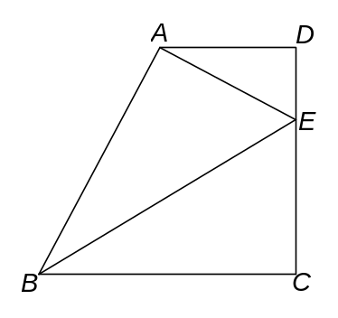
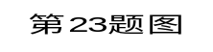
(1)求的长； (2)若∠的平分线交于点，连结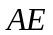，求∠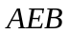的正切值．

24.抛物线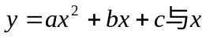轴交于点A（2，0），B（4，0），与轴交于点C，已知直线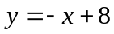经过点C．
（1）求这个二次函数的解析式；
（2）过点A作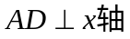，与直线交于点D，如以AD为一条边作平行四边形，使平行四边形的另两个顶点E在抛物线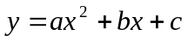上，顶点F在直线上，求点E、F的坐标．

[来源:学科网ZXXK]

25.在平行四边形ABCD中，AB=5，AD=3，sinA=，点P是AB上一动点，（点P不与点A、点B重合），过点P作PQ∥AD交BD于Q，连结CQ，设AP 的长为x，四边形QPBC的面积为y．
（1）计算平行四边形ABCD的面积；
（2）写出y关于x的函数解析式，并指出自变量x的取值范围；
（3）是否存在实数x，使得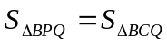？如果存在，求出x的值；如果不存在，请说明理由．
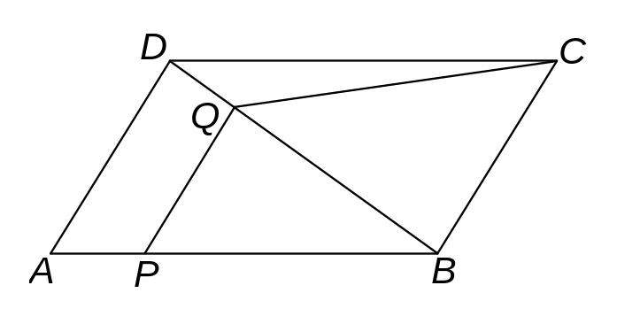

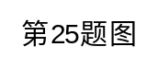

参考答案[来源:学科网ZXXK]

1. C；2.C；3.D；4B；5.D; 6.C 7.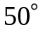；8. 10；9. 4；10.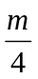；11.30；12.16cm；13.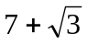；14.4：9；15.20cm； 16.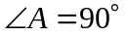或AC=BD等；17.7.5；18.2；

19.证：∵四边形ABCD是平行四边形
∴BC∥AD, BC=AD. …………………………………(4分)
∵BE =DF
∴AF∥EC, AF =EC. ………………………………(4分)
∴四边形AECF是平行四边形. ……………………(2分)

20.证明：∵四边形ABCD是等腰梯形
∠DAB＝∠CBA，AD＝BC………………………………(2分)[来源:学.科.网]
又∵DE＝CF AE＝BF…………………………………(2分)
在△AFB与△BEA中，
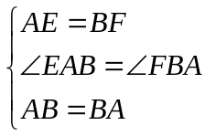……………………………………………(3分)
△AFB≌△BEA…………………………………………………(2分)
AF＝BE…………………………………………………………(1分)

21.解∵△ABD与△EBD关于对角线BD对称
∴∠BED=∠A=120°…………………………………………………(1分)
∵点E在BC边上 ∴∠DEC=60°……………………………(1分)
∵AD∥BC ∴∠ABC=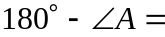60°……………………(1分)
∴∠ABC=∠DEC …………………………………………………（1分）
∴AB∥DE…………………………………………………(1分)
∴四边形ABED为平行四边形………………………(1分)[来源:Z。xx。k.Com]
∴DE=AB=4……………………………………………(1分)
在Rt△DEC中, 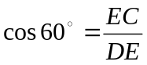…………………(1分)
∴EC=×4=2………………………………………(1分)
其它方法:求出∠EDC=30°给2分,求出DE=4给5分.

22.证明：连BD………………………………………………………（1分）
∵四边形ABCD是正方形 ∴AC=BD，∠DBC =∠ACB=45°…（2分）
∵四边形ABCD是正方形 ∴AD∥BC，∴ DF∥BE……………（1分）
∵BE=DF
∴四边形EFDB为平行四边形…………………………………（1分）
∴EF//BD…………………………………………………………（1分）
∴∠FEC=∠DBC …………………………………（1分）
∴∠FEC= 45°…………………………………（1分）
∵∠ACB=45°，∴∠FEC=∠ACB，∴∠EOC=90°
∴△OEC为等腰直角三角形……………（2分）

23.（1）过点A作AF⊥BC垂足为F,由题意得FC=AD=2，AF=CD，．．．．．．2分
∵BC=5，∴BF=3，．．．．．．．．．．．．．．．．．．．．．．．2分[来源:Zxxk.Com]
A
B
C
D
E
第20题图
在Rt△AFB中解得AF=4, ∴CD=4…………………2分
（2）设EC=,由AB=BC，∠ABE=∠CBE，BE=BE，
得△ABE≌△CBE，
AE=EC=,∠AEB=∠CEB…………………….2分[来源:学科网]
DE=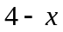，在Rt△ADE中，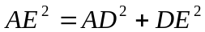
F
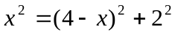，得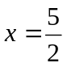…………………..2分
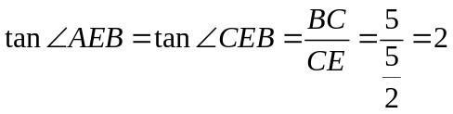…………..2分

24.解：由题意得：点C（0，8）……………………………（1分）
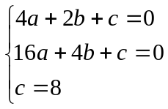 解得：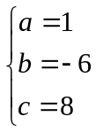 ………………（2分）
∴二次函数的解析式为：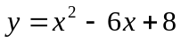； ……………（1分）
（2）∵,点D在直线，∴D（2，6）……………（1分）
∴AD∥EF, AD=EF=6. ……………（1分）
∵顶点E在抛物线上，顶点F在直线上，
设点E（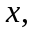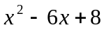），点F（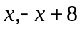）……………………（1分）
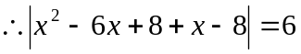……………………………………（2分）
解得：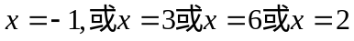（舍去）…………………（1分+1分）
∴E（-1，15）、F（-1，9）或E（3，-1）、F（3，5）或E（6，8）、F（6，2）．
……………………………（1分）

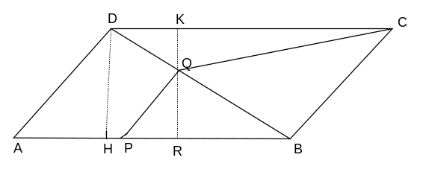
25⑴ 作DH⊥AB垂足为H （1分）
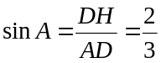 ∵ 在Rt△ADH中，
∴ DH ＝AD·sinA＝2 （1分）
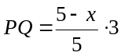 ∴ S _{□ ABCD}＝AB·DH＝5·2＝10 （1分）
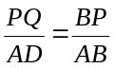 ⑵ 解法1∵ PQ∥AD ∴ ∴ （1分）
过Q作直线KR∥DH交AB于R，交CD于K，在平行四边形ABCD
∵ DH⊥AB ∴ KR⊥AB，KR⊥CD
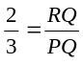 ∵ ∠QPB＝∠A ∴ sin∠QPB＝
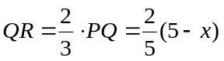 ∴ （2分）
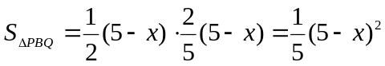 ∴ （1分）
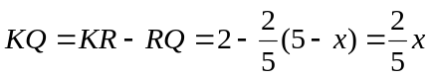 （1分）
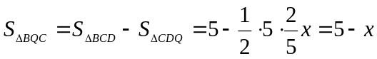 （1分）
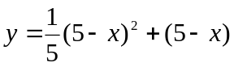 ∴
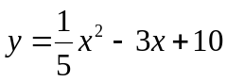 ∴ （0＜x＜5） （2分）
（解法2：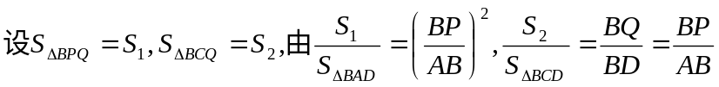会更简洁）
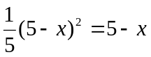 ⑶ 当 （1分）
解得 x₁＝0或x₂＝5 （1分）
∵ 0＜x＜5 ∴ 不存在实数x，使S_{△BPQ}＝S_{△BCQ} （1分）

